SHTOJCA 2 – RAPORTI I THJESHTËZUAR I AUDITIMIT TË ENERGJISË

- Të dhëna të përgjithshme të aplikantit/shtëpisë
Raporti i thjeshtëzuar i auditimit te energjisë- Forma e aplikimit tek FKEE
Pronari i shtëpisë:
Emri & Mbiemri:
Emri & Mbiemri i bashkëpronarit
Numri kontaktues
Adresa e shtëpisë
Koordinatat – GPS
Komuna
Numri i njehsorit elektrik ose D – numri unik (i cili gjendet ne faturën e energjisë)
Viti i ndërtimit të shtëpisë
Sipërfaqja përdheses [m²]

Numri i kateve

Sipërfaqja totale e të gjitha kateve [m²]

Sipërfaqja e ngrohur | ________________________[%]
Numri i banorëve që jetojnë në shtëpi

Burimi i energjisë që përdoret për ngrohje. | ☐ Dru zjarri ___________ [m³/vit]________________[€]  ☐ Elektricitet ___________ [KWh/vit ]________________[€]  ☐ Linjit ___________ [ton/vit, ose m³/vit] _______________[€]  ☐ Gaz ___________ [m³/vit] _______________[€]  ☐ Të tjera ___________ (specifiko) _______________[€]
Konsumi i përgjithshëm i energjisë para masave për EE | ________________________________[kWh/vit]
Konsumi i përgjithshëm i llogaritur i energjisë pas masave te propozuara | ________________________________[kWh/vit]
Kursimet potenciale të energjisë primare | ________________________________ [kWh/vit]
Reduktimi i CO₂ | Ton CO₂ [ton/vit]__________________
Sistemi i ngrohjes | ☐ Sistem me ngrohje qendrore  ☐ Sistem me ngrohëse individuale  ☐ Nuk ka sistem të ngrohjes
Sistemi i ftohjes: | ☐ Sistemi split AC  ☐ Sistemi multi split AC  ☐ Nuk ka kondicioner
Lloji i masës që aplikoni: | ☐ Termoizolimi i mureve të jashtme  ☐ Termoizolimi i kornizes së kulmit, strehës së hyrjeve, tavanit të ballkoneve  ☐ Ndërrimi i dritareve dhe dyerve te tarracës  ☐ Ndërrimi i dyerve të Hyrjes  ☐ Termoizolimi i kulmit të pjerrët - kulmi I ngrohte / qe shfrytezohet  ☐ Termoizolimi i kulmit të pjerrët - i pllakës nen kulm / kulmi I ftohte  ☐ Termoizolimi i kulmit të rrafshët dhe/ose i tarracës mbi hapësirën e ngrohur  ☐ Termoizolimi i tavanit të bodrumit/përdheses së pangrohur
A ka materiale te rrezikshme (azbest etj.) në pozicionet qe do te aplikohen masat EE.  Shënim: Nëse materiali i asbestit është i pranishëm, AE duhet të informojë aplikantin/përfituesin për t'u pajtuar me trajtimin e tij, sipas legjislacionit te Kosovës ne fuqi | ☐ Po  ☐ Jo
A është i përshtatshëm mbështjellësi termik ekzistues i mureve të jashtme për masat e propozuara, sipas kritereve të përcaktuara nga FKEE | ☐ Po  ☐ Jo
*Shënim: Ndërtesat shumëbanesore nuk janë pjese e këtij projekti
Data e vizitës
Data e dorëzimit të raportit
Data e revidimit të raportit ( kur aplikohet)

Të dhënat për Auditorin e Energjisë
Emri dhe mbiemri
Numri i certifikatës
Numri kontaktues dhe Emaili
Nënshkrimi

- Përshkrimi teknik i elementeve te mbështjellësit të shtëpisë - në gjendjen ekzistuese

 | Përshkrimi i gjendjes ekzistuese
S.N. | Elementet e mbështjellësit të shtëpisë (Fut një foto ) | Struktura / Përshkrimi teknik  Vërejtje: Përshkrimi teknik duhet te jepet per te gjitha elementet e mbështjellësit te shtëpisë ne gjendjen ekzistuese, pavarësisht se për cilën masë aplikohet. | Trashësia e termoizolimit [cm] | Siperfaqja totale  [m²]
1 | Muret e jashtme  (Shto një foto)
2 | Muret e cokullës
3 | Konzollat( pllakat, ballokonet, strehat e hyrjeve) ne kotakt me ajrin e jashtëm
4 | Dritaret dhe dyert e jashtme  (Shto një foto)
5 | Dyert ekzistuese të hyrjes
6 | Kulmi (përfshirë atikën nëse ka)  (Shto një foto)
7 | Plafoni i bodrumit/përdhesës të pangrohur  Shto një foto)

- Përshkrimi teknik i Masave të Efiçiencës së Energjisë që do të aplikohen

 | Përshkrimi i masës
S.N. | Elementet e mbështjellësit të shtëpisë (Fut një foto) | Përshkrimi detaj i masës EE sipas kritereve teknike të përcaktuara nga FKEE në BoQ | Sasia  [m²] | Çmimi për njësi [Euro] | Kostoja totale [Euro]
1 | Muret e jashtme  (Shto një foto)
....... | Pozicioni që do të implementohet duke u bazuar në Paramasën e FKEE-së  (Shto një foto)
Kostoja totale e masave të efiçiencës së energjisë |  |  | Kostoja totale [Euro]:
Kostoja e subvencionimit |  |  | Kostoja e subvencionimit – vlera 45% [Euro]:
 |  |  | Kostoja e subvencionimit – vlera 50% [Euro]:

Të dhënat për Auditorin e Energjisë
Emri dhe mbiemri
Numri i certifikatës
Numri kontaktues dhe Emaili
Nënshkrimi

Përmes nënshkrimit të këtij raporti, Auditori konfirmon që do të kryej shërbimin duke respektuar Nenin 17-“Kodi i Mirësjelljes për Auditorët e Energjisë” të Rregullores Nr. 05/2020 se ka vizituar fizikisht ndërtesën dhe ka aplikuar në përpikmëri kriteret e percaktuara sipas rregullativës ligjore në fuqi dhe nga FKEE dhe se merr përgjegjësinë për saktësinë e matjeve dhe sasive të prezantuara për ndërtesën e trajtuar përmes këtij raporti. Auditorët do të kryejnë shërbimin duke respektuar dispozitat ligjore të Ligjit Nr. 06/L -011 për Parandalimin e Konfliktit të Interesit në Ushtrimin e Funksionit Publik. Sa i përket këtij projekti, auditorët e energjisë, nuk kanë të drejtë të bëjnë verifikimin e zbatimit të masave EE në shtëpitë individuale për të cilat kanë kryer auditimet e thjeshtëzuara të energjisë.
Nëse Raporti i Auditimit të Energjisë nuk është sipas kritereve të para- caktuara, FKEE do të evidentojë Auditorin e Energjisë dhe kërkojë nga ME që të veprojë në harmoni me dispozitat e Rregullores Nr. 05/2020
Gjithashtu, konfirmon se ky shërbim është kryer sipas kriterit të përcaktuar nga FKEE për pagesë deri 150 Euro për raport dhe i njejti mund të shërbej si dokument për disbursim të shërbimit të auditimit.

ANEKS 1 – FOTO NË KATËR ANËT E SHTËPISË

Modeli për matjen e Fasadës:

Për projektin e ShI, FKEE specifikon se e vetmja metodë e pranuar për llogaritjen e sipërfaqes së fasades së ndërtesës/shtëpisë është metoda e matjes, e njohur ndryshe edhe si matja neto e sipërfaqeve.

Më poshtë është një shembull se si të llogaritet sipërfaqja neto:
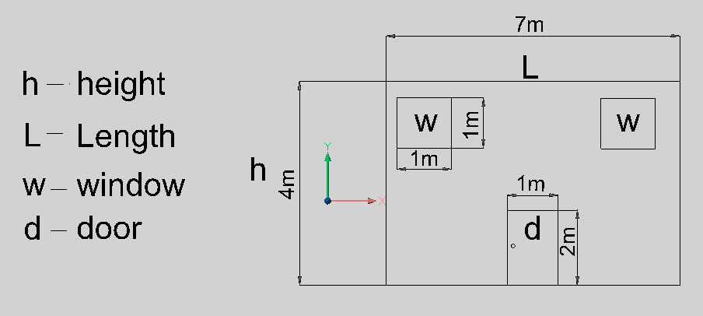

Dera
Dritarja
Gjatësia
Lartësia

Nëse Sipërfaqja bruto është = 4*7=28 m² (e paraqitur në skice), atëherë
Sipërfaqja neto = (Sipërfaqja bruto) – [(sipërfaqja dritareve)-(sipërfaqja e derës)]
Pra bazuar ne skicën sipër:
Sneto = 28m²- (1m²+1m²) - (2 m²) = 24m²

Kur një aplikant i përmbahet kritereve të FKEE dhe e zbaton termoizolimin ne fasade, ai duhet gjithashtu të marrë parasysh izolimin e shpaletës së dritareve dhe dyerve.
Në përshkrimin e Paramasës për këtë pozicion është inkluduar, shpaleta e dritareve dhe dyerve si pjesë e fasadës së ndërtesës/shtëpisë.

Rregullorja(MEPTINIS) Nr. 05/2020 për sistemin e ofruesve të shërbimit energjetik dhe kriteret minimale për auditimin energjetik

